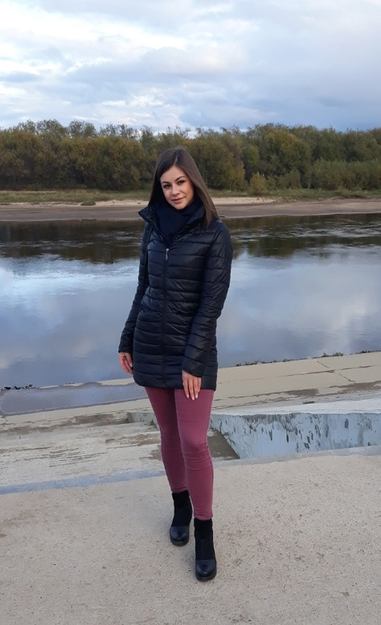
Резюме
Должность: «Уборщица служебных помещений» в вечернее время .З/пл от 10.000руб.
Ф.И.О. Шумихина Карина Владимировна
Дата рождения : 10.03.1997(22 года)
Адрес проживания: г. Сыктывкар, Телефон: 89115685015
Семейное положение: не замужем (детей нет)
Образование: Студентка
Учебные заведения:
2015-по н. в.(дата окончания 2020г.) г.г. Сыктывкарский Государственный Университет(очное отделение)-«Педагогический с двумя профилями образования: Биология, география»
Личные качества: ответственная, исполнительная, аккуратная, внимательная

